TECHNOLOGIE - TECHNISCH TEKENEN NAAM: ……………………………. KLAS: ……………
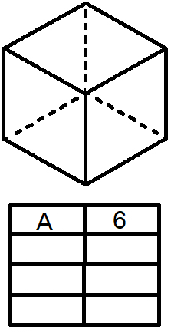

Tussentoets
Op dit blad staan 7 ruimtelijke figuren getekend. Ieder figuur bestaat uit verschillende vlakken. Op de volgende pagina staan de vlakken die bij de figuren horen.
- Zoek bij ieder figuur de bijbehorende vlakken.
- Noteer hoeveel keer de vlakken in het figuur voorkomen.
voorbeeld

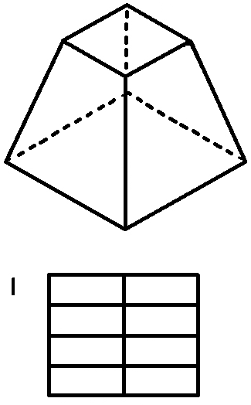 | 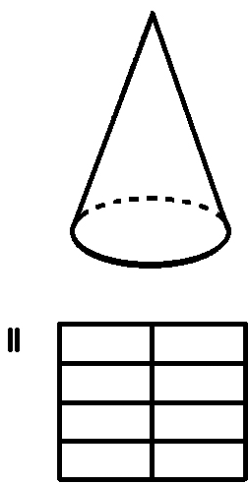 |  | 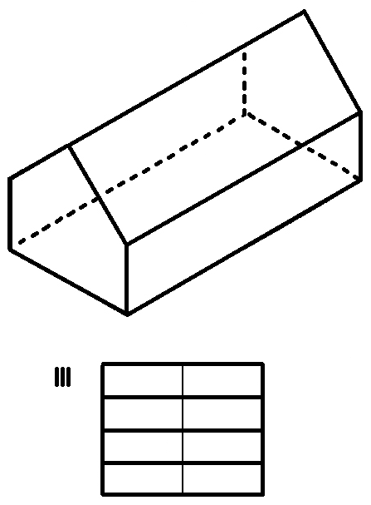
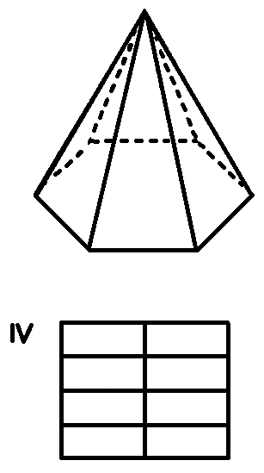 |  | 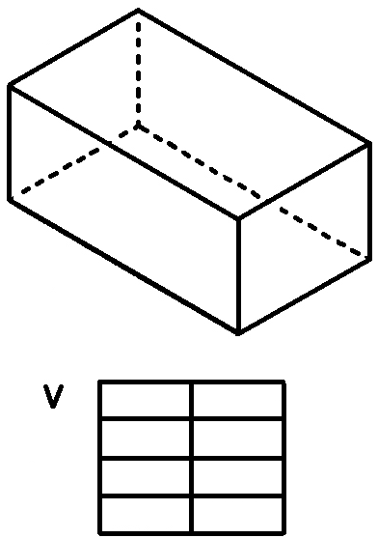 |  | 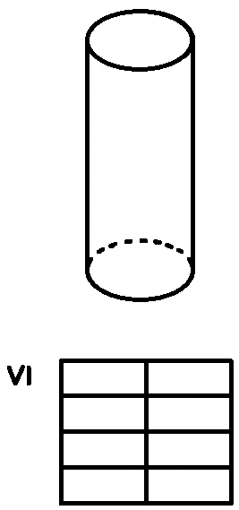

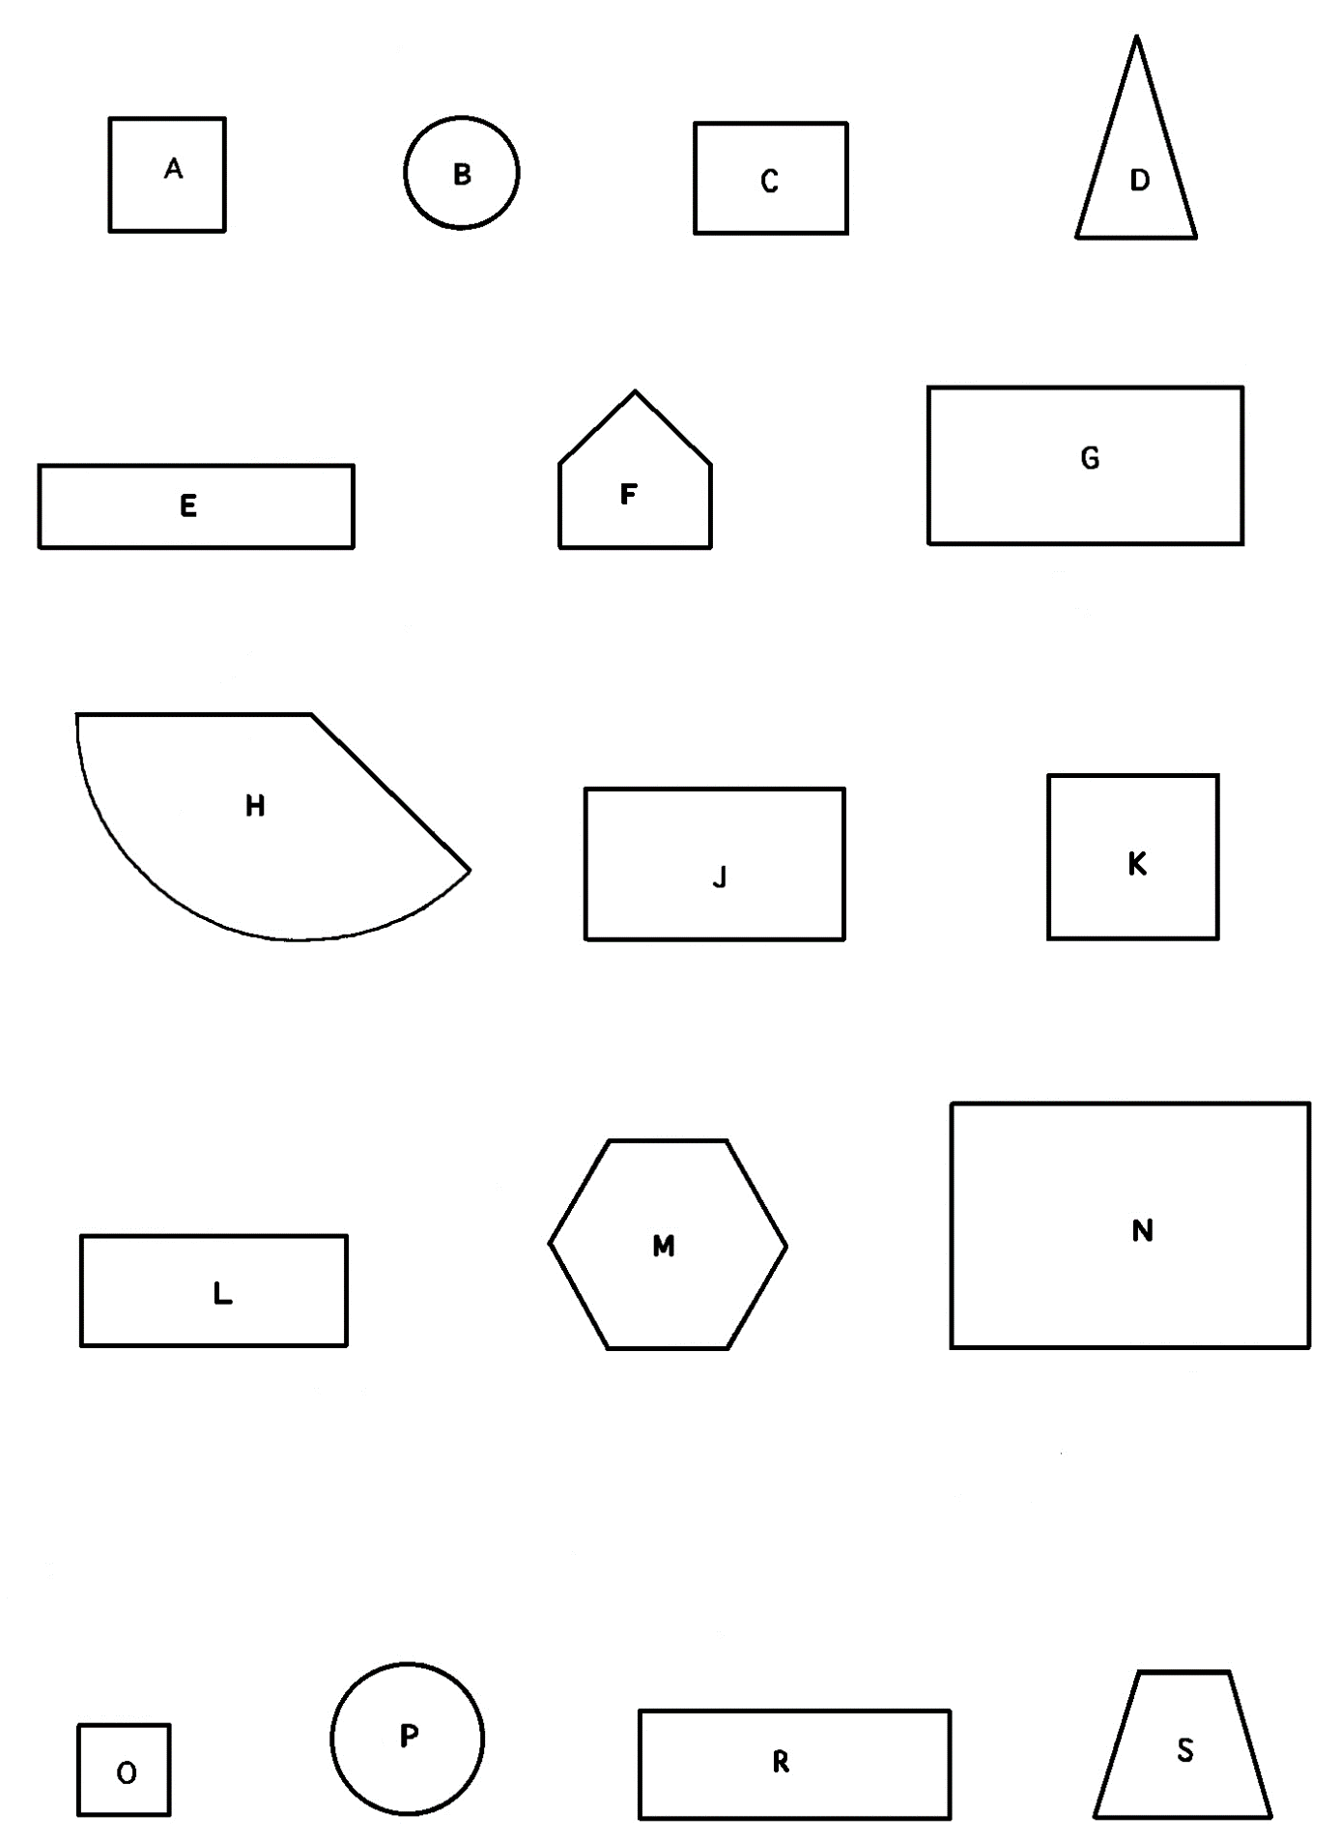

Rubric Technologie Tussentoets
O | V | G
 | De juiste vlakken zijn aangegeven bij de figuren.
 | Het juiste aantal van de verschillende vlakken is aangegeven bij de figuren.

